Quartiermanagement Huchting Amersfoorter Str. 8 Pavillon H 28259 Bremen | 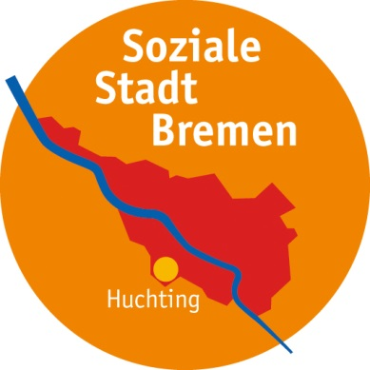

Freie Hansestadt Bremen
•Wohnen in Nachbarschaften
•Soziale Stadt
•LOS
Inga Neumann
Telefon 0421 / 361-9953
Fax 0421 / 496-9953
Inga.Neumann@afsd.bremen.de

Bremen, 16.10.18

EINLADUNG | DAVETIYE | ZAPROSZENIE

Treffen der Stadtteilgruppe Huchting

am Donnerstag, 25. Oktober 2018
um 17.00 Uhr
im Hallenbad Huchting
Delfter Str. 22-24

Liebe Bewohner/innen und Interessierte,
ich lade Sie ganz herzlich zur nächsten Huchtinger Stadtteilgruppe ein.
Tagesordnung:

- Aktuelles aus den Quartieren, Wünsche, Anliegen der Bewohner/innen
- Bericht zu den in der letzten Stadtteilgruppe angesprochenen Themen
- Protokoll
- Rückmeldung zu Projekten
- Vergabe der Gütesiegel für folgende Projektanträge
- „insan…popular“ – interkulturelles Stadtteilorchester, Kulturladen
- Elternlotsen - niederschwelliges Kontaktangebot für Eltern, Schulverein Grundschule Delfter Str.
- Familienzeit, Mütter- und Familienzentrum
- Verschiedenes

Ich freue mich, Sie dort zu treffen, viele Grüße,
Inga Neumann

